


Relatório de DOS
ctesp2324-Final-GDE

Turma 2A _ Grupo D  1221521 _ João Monteiro  1221529_ Ricardo Pereira  1221514 _ Bruno Silva | Docente/Orientador  Diogo Amaral  Unidade Curricular  DOS

Data: 02/2024

Resumo
Este relatório descreve o desenvolvimento de uma Web API em .NET Core 7 para gerenciar reservas de livros em uma biblioteca, como parte da avaliação final de uma unidade curricular. A API foi projetada para fornecer acesso a informações sobre clientes, livros e reservas, permitindo que os clientes realizem e consultem reservas de livros disponíveis.

Palavras-chave
As palavras-chave do projeto incluem:
- .NET Core
- Biblioteca
- Reservas
- Livros
- Web API
- Cliente
- Controle de Versões
- Testes Unitários
- Documentação Automática
- Swagger
- VMs
- Containers
- Ferramentas de CI/CD
- Ferramentas de Provisionamento
- Gestão de Configurações
- Orquestração
- Jenkins
- SonarQube
- Base de Dados
- SQL Server
- Docker
- Integração Contínua
- Entrega Contínua
- Automatização
- Pipelines
- Análise Estática de Código
- Contêineres
- Eficiência
- Qualidade de Código
- Experiência do Usuário.

Índice

Resumo II
Palavras-chave II
Índice III
Índice de quadros, figuras, abreviaturas IV
1. Introdução 1
2. Funções e Funcionalidades 2
2.1 Consulta de Cliente 3
2.2 Consulta do Livro 4
2.3 Reserva de Livros 5
2.4 Consulta de Reservas 6
2.5 Consulta de Reservas por Cliente 7
3. Controle De Versões 8
Criação de Branches: 8
Desenvolvimento em Branches Secundários: 8
Merge com a Branch "develop": 9
Release para a Branch "master": 9
4. Testes Unitarios 10
4.1GetCliente_Existente_DeveRetornarOk: 11
4.2 GetCliente_NaoExistente_DeveRetornarNotFound: 11
4.3 GetLivro_DeveRetornarLivroCorreto: 11
4.4 GetLivro_NaoExistente_DeveRetornarNotFound: 11
4.5 GetReservaPorId_ExistingReserva_ReturnsOkResult: 12
4.6 GetReservaPorId_NonExistingReserva_ReturnsNotFound: 12
4.7 GetReservasPorCliente_ReturnsCorrectReservas: 12
6. Docker 14
7. Ferramenta CI/CD 15
Conclusão 16
Referências 17

Índice de quadros, figuras, abreviaturas

Introdução
O presente relatório aborda o desenvolvimento de uma Web API em .NET Core 7 voltada para o gerenciamento de reservas de livros em uma biblioteca, constituindo uma parte crucial da avaliação final de uma unidade curricular. Este projeto demanda não apenas a aplicação dos conhecimentos adquiridos ao longo do curso, mas também a implementação de práticas e tecnologias atualizadas no contexto de desenvolvimento de software.

A criação dessa API visa atender às necessidades de clientes em busca de informações sobre disponibilidade de livros, bem como facilitar o processo de reserva e consulta de reservas realizadas. Por meio de endpoints específicos, os usuários terão acesso a dados detalhados sobre clientes, livros e reservas, promovendo uma experiência eficiente e simplificada no ambiente bibliotecário digital.

Funções e Funcionalidades
Para iniciar o desenvolvimento do projeto proposto pelo enunciado, a primeira etapa consistiu na criação de um projeto utilizando o .NET Core 7.0 no Visual Studio Code. Essa escolha proporcionou um ambiente de desenvolvimento leve e versátil, adequado para a implementação da Web API destinada ao gerenciamento de reservas de livros em uma biblioteca.

Após a criação do projeto, o próximo passo foi realizar uma análise detalhada do enunciado, identificando as funcionalidades essenciais que a API deveria oferecer. Com base nessa análise, foram delineadas as seguintes funções principais.

2.1 Consulta de Cliente

Esta função era para retornar informações sobre um cliente com base no ID, tínhamos de retornar o nome, endereço e o contato do Cliente.

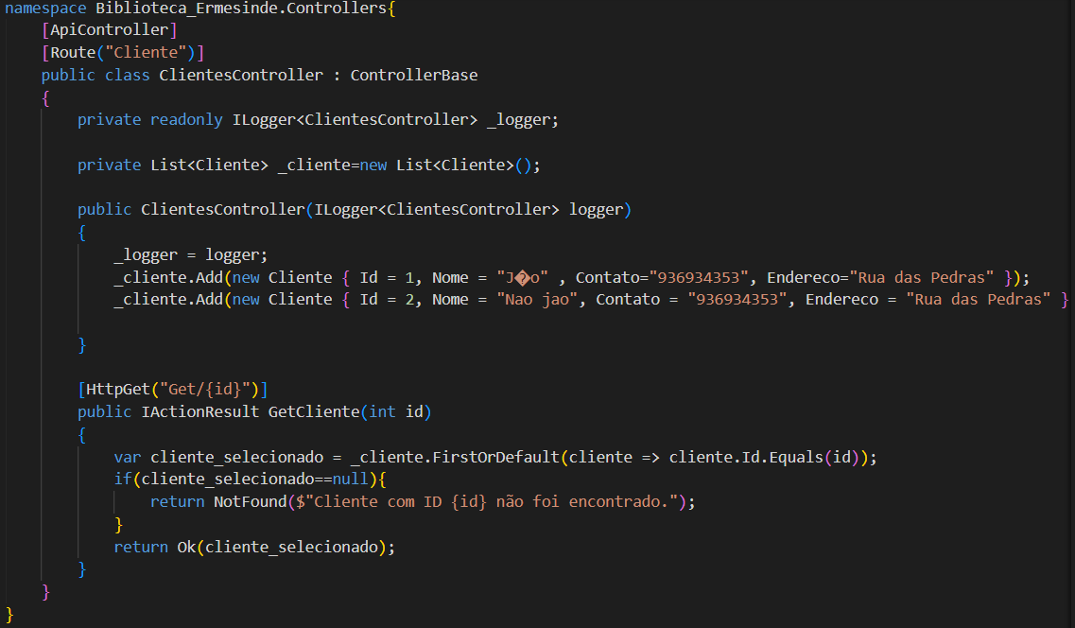

2.2 Consulta do Livro

Desenvolvimento de um endpoint para fornecer informações completas sobre um livro com base em seu ID, incluindo título, autor e ano de publicação.

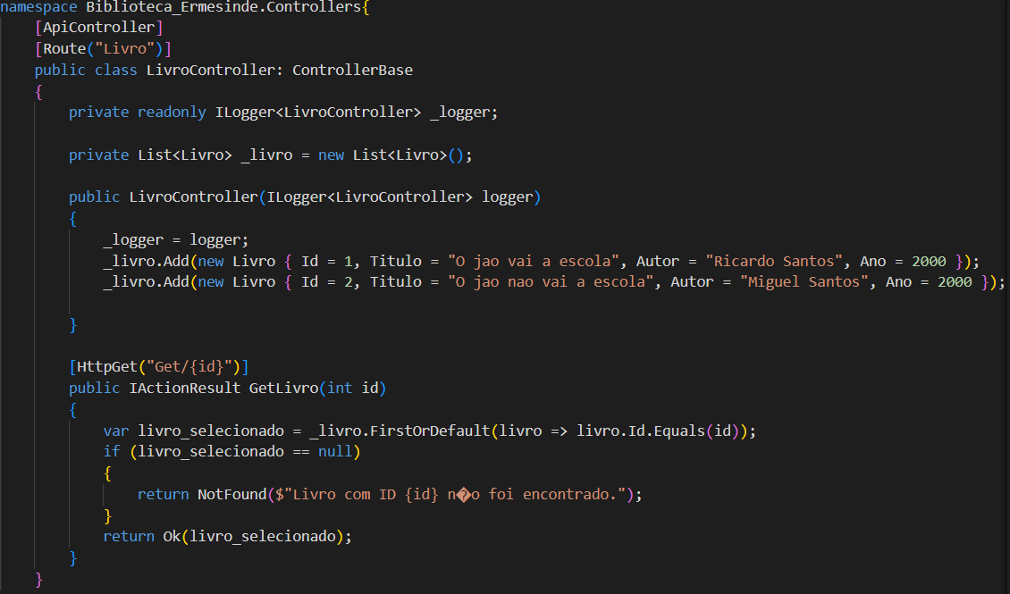

2.3 Reserva de Livros

Criação de um endpoint que permite que um cliente faça uma reserva de um livro específico. Esse endpoint deve aceitar parâmetros como o ID do cliente, o ID do livro e a data da reserva.

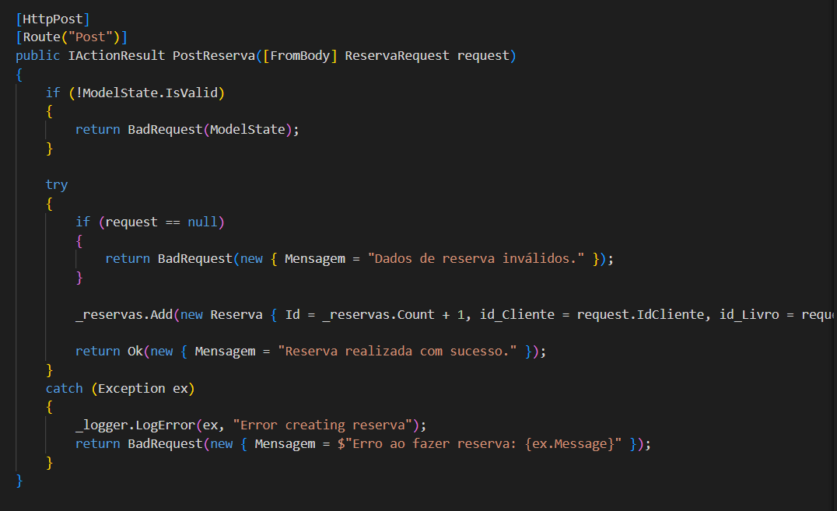

2.4 Consulta de Reservas

Implementação de um endpoint para recuperar informações sobre uma reserva com base em seu ID. As informações retornadas devem incluir o nome do cliente, o título do livro reservado e a data da reserva.

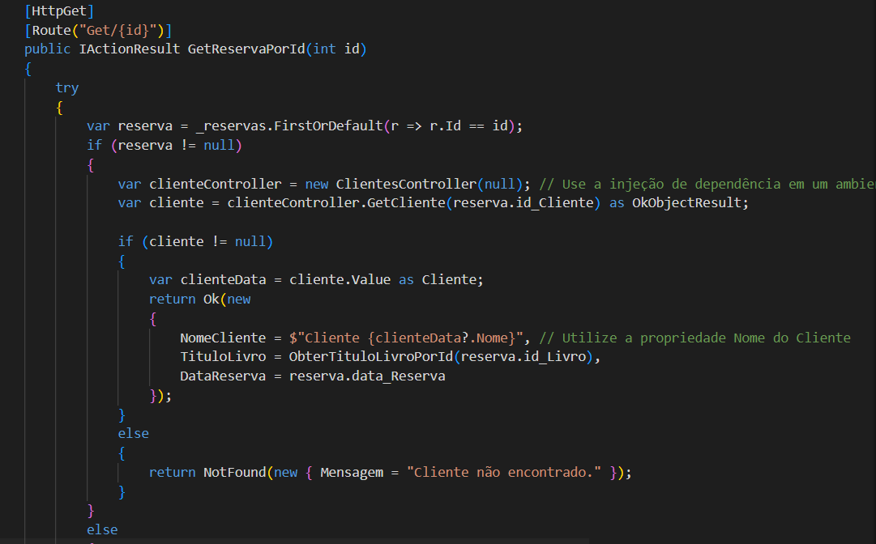

2.5 Consulta de Reservas por Cliente

Desenvolvimento de um endpoint para recuperar uma lista de todas as reservas feitas por um cliente com base em seu ID. As informações retornadas devem incluir o título do livro, o autor e a data da reserva.

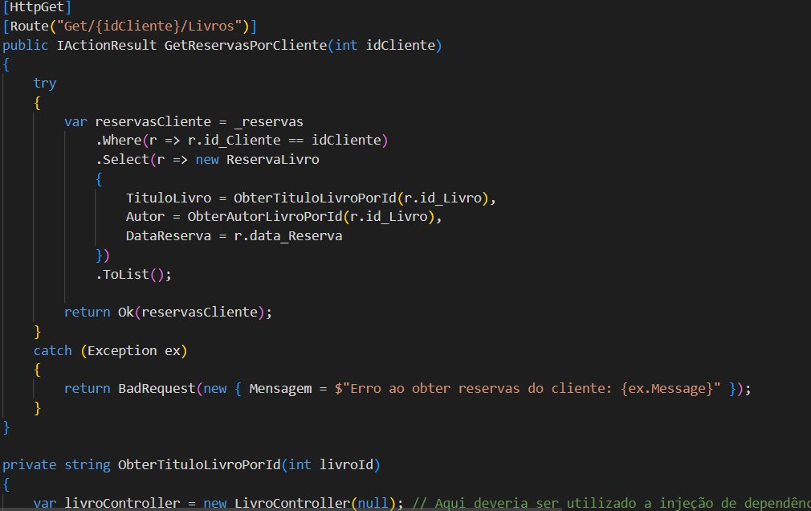

Controle De Versões
O controle de versões desempenha um papel fundamental no desenvolvimento de software, permitindo que as equipes de desenvolvimento gerenciem e acompanhem as alterações no código-fonte ao longo do tempo. Para atender aos requisitos do enunciado e garantir uma gestão eficiente do código, foram adotadas práticas de controle de versões, conforme detalhadas a seguir:

Criação de Branches:
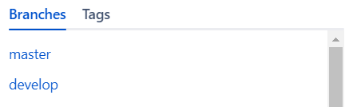

Dois branches foram criados no repositório do projeto: "master" e "develop". O branch "master" é considerado a versão estável do código, enquanto o branch "develop" é utilizado para o desenvolvimento de novas funcionalidades e correções de bugs.

Desenvolvimento em Branches Secundários:
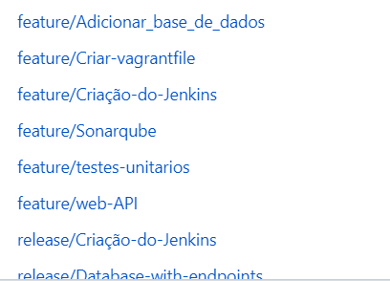
As implementações de novas funcionalidades são realizadas em branches secundários a partir do branch "develop". Cada nova funcionalidade é desenvolvida em um branch separado, o que permite um controle mais granular das alterações e facilita a colaboração entre os membros da equipe.

Merge com a Branch "develop":
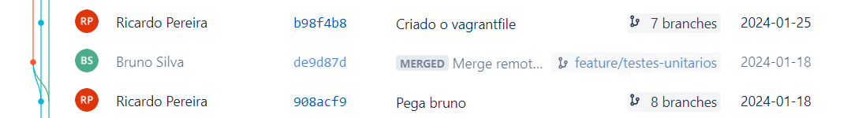

Após a conclusão do desenvolvimento e a realização de testes adequados, as alterações são mescladas de volta ao branch "develop". Isso garante que as novas funcionalidades sejam integradas de forma harmoniosa ao código existente e estejam prontas para serem incluídas em futuras versões do software.

Release para a Branch "master":

Quando uma versão estável do software está pronta para ser lançada, uma nova release é criada a partir do branch "develop" e mesclada ao branch "master". Isso marca o lançamento oficial da versão e garante que a versão estável do código esteja disponível para implantação em produção.

Testes Unitarios
Os testes unitários foram escritos utilizando a estrutura de testes do xUnit.net, uma biblioteca popular para testes em .NET Core. Cada método de teste é responsável por verificar o comportamento de um determinado endpoint da API, tanto em casos de sucesso quanto em casos de falha.

A estrutura básica de um teste unitário consiste em três partes principais: Arrange, Act e Assert:

Arrange: Nesta seção, são preparados todos os recursos necessários para o teste, incluindo instâncias de controladores, objetos Mock e quaisquer outras dependências necessárias.

Act: Aqui é realizada a execução da funcionalidade que está sendo testada, geralmente chamando um método ou acionando uma ação específica no controlador.

Assert: Na última parte do teste, são verificados os resultados da execução da funcionalidade. É aqui que são realizadas as comparações entre o resultado obtido e o resultado esperado, utilizando asserções para validar se o comportamento está de acordo com o esperado.

4.1GetCliente_Existente_DeveRetornarOk:

- Propósito: Este teste verifica se a consulta de um cliente existente retorna um status HTTP 200 OK e as informações corretas do cliente.
- Estrutura:
  - Arrange: Prepara um objeto ClientesController com um logger mocked.
  - Act: Chama o método GetCliente do controlador com o ID de um cliente existente.
  - Assert: Verifica se o resultado retornado é um OkObjectResult com o status code 200, e se as informações do cliente retornado estão corretas.

4.2 GetCliente_NaoExistente_DeveRetornarNotFound:
- Propósito: Este teste verifica se a consulta de um cliente inexistente retorna um status HTTP 404 Not Found, conforme esperado.
- Estrutura:
  - Arrange: Prepara um objeto ClientesController com um logger mockado.
  - Act: Chama o método GetCliente do controlador com o ID de um cliente inexistente.
  - Assert: Verifica se o resultado retornado é um NotFoundObjectResult com o status code 404, e se a mensagem de erro está correta.

4.3 GetLivro_DeveRetornarLivroCorreto:

Propósito: Este teste verifica se a consulta de um livro existente retorna um status HTTP 200 OK e as informações corretas do livro.
Estrutura:
Arrange: Prepara um objeto LivroController com um logger mockado.
Act: Chama o método GetLivro do controlador com o ID de um livro existente.
Assert: Verifica se o resultado retornado é um OkObjectResult com o status code 200, e se as informações do livro retornado estão corretas.

4.4 GetLivro_NaoExistente_DeveRetornarNotFound:
- Propósito: Este teste verifica se a consulta de um livro inexistente retorna um status HTTP 404 Not Found, conforme esperado.
- Estrutura:
  - Arrange: Prepara um objeto LivroController com um logger mockado.
  - Act: Chama o método GetLivro do controlador com o ID de um livro inexistente.
  - Assert: Verifica se o resultado retornado é um NotFoundObjectResult com o status code 404, e se a mensagem de erro está correta.

4.5 GetReservaPorId_ExistingReserva_ReturnsOkResult:
- Propósito: Este teste verifica se a consulta de uma reserva existente retorna um status HTTP 200 OK e as informações corretas da reserva.
- Estrutura:
  - Arrange: Prepara um objeto ReservaController com um logger mockado e um objeto ClientesController para a injeção de dependência.
  - Act: Chama o método GetReservaPorId do controlador com o ID de uma reserva existente.
  - Assert: Verifica se o resultado retornado é um OkObjectResult com as informações corretas da reserva.

4.6 GetReservaPorId_NonExistingReserva_ReturnsNotFound:
- Propósito: Este teste verifica se a consulta de uma reserva inexistente retorna um status HTTP 404 Not Found, conforme esperado.
- Estrutura:
  - Arrange: Prepara um objeto ReservaController com um logger mockado e um objeto ClientesController para a injeção de dependência.
  - Act: Chama o método GetReservaPorId do controlador com o ID de uma reserva inexistente.
  - Assert: Verifica se o resultado retornado é um NotFoundObjectResult com o status code 404, e se a mensagem de erro está correta.

4.7 GetReservasPorCliente_ReturnsCorrectReservas:
- Propósito: Este teste verifica se a consulta de reservas por cliente retorna um status HTTP 200 OK e as informações corretas das reservas.
- Estrutura:
  - Arrange: Prepara um objeto ReservaController com um logger mockado.
  - Act: Chama o método GetReservasPorCliente do controlador com o ID de um cliente existente.
- Assert: Verifica se o resultado retornado é um OkObjectResult com as informações corretas das reservas.
5. Base de Dados

Na implementação do projeto, foi utilizado o SQL Server como banco de dados para armazenar os dados relacionados aos clientes, livros e reservas na biblioteca. Para facilitar o gerenciamento e a configuração do SQL Server, optou-se por utilizar uma máquina virtual hospedando uma instância do SQL Server.

O uso de uma máquina virtual oferece diversas vantagens, incluindo isolamento do ambiente de desenvolvimento, facilitando a configuração e evitando conflitos com outros softwares instalados no ambiente de desenvolvimento local. Além disso, proporciona maior flexibilidade para experimentar e testar diferentes configurações do SQL Server, sem afetar o sistema operacional principal.
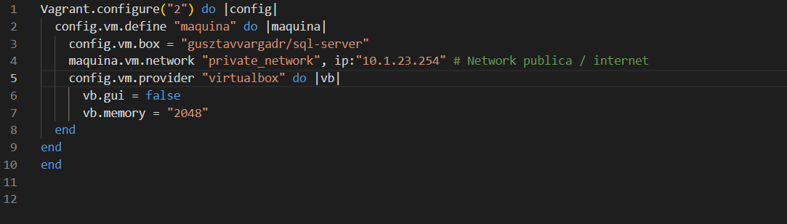

Para a criação da máquina virtual, foi utilizado o Vagrant, uma ferramenta de automação de criação e gerenciamento de ambientes de desenvolvimento. O Vagrant permite definir as configurações da máquina virtual em um arquivo de configuração simples e replicável, facilitando a configuração e compartilhamento do ambiente de desenvolvimento entre membros da equipe.

Com a máquina virtual configurada e em execução, foi possível instalar e configurar uma instância do SQL Server conforme os requisitos do projeto. Isso inclui a criação de bancos de dados, tabelas e relacionamentos necessários para armazenar os dados da aplicação de forma organizada e eficiente.

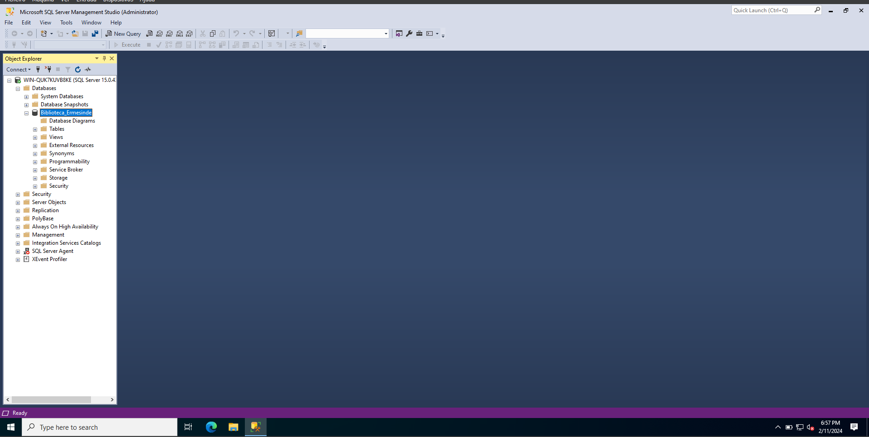

De seguida o próximo ponto é no nosso programa em .NET Core, criar um Model chamado BackEndContext e este do qual vai fazer a respetiva conexão a base de dados e fazer a passagem de pedidos da base de dados para o nosso projeto. Depois de ter construído o modelo com a chamada de cada modelo que vai ser utilizado para a criação das tabelas na base de dados, fazemos um comando em dotnet chamado, “dotnet ef migrations add [nome_da_versao]” para de seguida executar um “Dotnet ef database update”. Desta forma criando na base de dados criada as tabelas existentes no model

Docker
No desenvolvimento do projeto, a utilização do Docker desempenhou um papel crucial na criação e gerenciamento dos diferentes componentes da infraestrutura, incluindo o banco de dados, a aplicação, o SonarQube e o Jenkins. O Docker é uma plataforma de virtualização de nível de sistema operacional que simplifica o processo de criação, distribuição e execução de aplicativos em contêineres.

Cada componente da infraestrutura foi encapsulado em um contêiner Docker independente, permitindo que fossem facilmente compartilhados e executados em qualquer ambiente que suporte Docker, sem a necessidade de configurar manualmente todas as dependências e configurações necessárias.

- Base de Dados (SQL Server):
Um contêiner Docker foi criado para hospedar a instância do SQL Server, configurado com as bases de dados necessárias para armazenar os dados da aplicação. Isso proporcionou um ambiente isolado e reproduzível para o banco de dados, facilitando sua distribuição e execução em diferentes ambientes de desenvolvimento, teste e produção.

- Aplicação:
A aplicação foi empacotada em um contêiner Docker separado, garantindo que todas as dependências e configurações necessárias estivessem encapsuladas no contêiner. Isso permitiu que a aplicação fosse facilmente implantada e escalada em diferentes ambientes, garantindo consistência e confiabilidade em todo o ciclo de vida do desenvolvimento.

- SonarQube:
O SonarQube, uma ferramenta de análise estática de código, foi configurado em um contêiner Docker dedicado. Isso permitiu que as análises estáticas de código fossem executadas de forma automatizada durante o processo de integração contínua, ajudando a identificar e corrigir potenciais problemas de código de forma proativa.

- Jenkins:
O Jenkins, uma ferramenta de automação de integração contínua e entrega contínua (CI/CD), foi empacotado em um contêiner Docker separado. Isso facilitou a configuração e a execução de pipelines de CI/CD automatizados, garantindo a entrega rápida e confiável de novas versões da aplicação.

Ferramenta CI/CD
A escolha do Jenkins como ferramenta de integração contínua (CI) e entrega contínua (CD) para automatizar o processo de construção, testes e implantação do projeto foi baseada em diversas considerações:

Maturidade e Popularidade: O Jenkins é uma das ferramentas mais antigas e amplamente utilizadas para automação de CI/CD. Sua maturidade e popularidade significam que é bem suportado pela comunidade, com uma vasta quantidade de documentação, recursos e plugins disponíveis para personalização e integração com outras ferramentas e serviços.

Flexibilidade: O Jenkins é altamente flexível e pode ser adaptado para atender às necessidades específicas do projeto. Ele suporta uma ampla variedade de linguagens de programação, frameworks e ferramentas de construção, teste e implantação, permitindo personalizar o fluxo de trabalho de CI/CD de acordo com os requisitos do projeto.

Conclusão
Ao longo deste projeto, foi possível explorar e aplicar uma variedade de conceitos e práticas essenciais no desenvolvimento de software, com foco em criar uma solução abrangente para gerenciamento de reservas de livros em uma biblioteca. A combinação de tecnologias como .NET Core, Docker, Jenkins, e outras, permitiu a construção de uma aplicação moderna e escalável, com integração contínua e entrega contínua (CI/CD) automatizadas, garantindo eficiência, qualidade e confiabilidade em todo o ciclo de vida do software.

Assim, este projeto representa não apenas um exercício acadêmico, mas também uma oportunidade para aplicar e consolidar conhecimentos em um ambiente prático, preparando-nos para enfrentar desafios similares em ambientes reais de desenvolvimento de software. Com uma abordagem centrada no cliente, qualidade e eficiência, estamos confiantes de que esta solução tem o potencial de atender às necessidades da biblioteca e proporcionar uma experiência satisfatória aos seus usuários.

Referências

